BTS MÉTIERS DE L’AUDIOVISUEL
OPTION MONTAGE ET POST-PRODUCTION

PHYSIQUE ET TECHNOLOGIE
DES ÉQUIPEMENTS ET SUPPORTS - U3

SESSION 2017

Durée : 6H00 Coefficient : 3

Matériel autorisé.
- toutes les calculatrices de poche y compris les calculatrices programmables, alphanumériques ou à écran graphique sous réserve que leur fonctionnement soit autonome et qu’il ne soit pas fait usage d’imprimante (Circulaire n°99-186, 16/11/1999).

Tout autre matériel est interdit.

Le candidat doit gérer son temps en fonction des recommandations ci- dessous :
- traiter la partie 1 relative à la technologie des équipements et supports pendant une durée de 3 heures ;
- traiter la partie 2 relative à la physique pendant une durée de 3 heures.
Les parties 1 et 2 seront rendues sur des copies séparées et ramassées à la fin
de l’épreuve de 6 heures.

Documents à rendre avec la copie :
- Document réponse n°1 .......................................................................... page 35.

Dès que le sujet vous est remis, assurez-vous qu’il est complet.
Le sujet se compose de 35 pages, numérotées de 1/35 à 35/35.

BTS MÉTIERS DE L’AUDIOVISUEL – option montage et post-production |  | Session 2017
PHYSIQUE ET TECHNOLOGIE DES ÉQUIPEMENTS ET SUPPORTS U3 | MVPTESM | Page : 1/35

Liste des Annexes :

Annexe 1 – P2 - Spécifications AJ-PX5000G page 17.

Annexe 2 – P2 - Spécifications AG-HPX610 page 18.

Annexe 3 – P2 - Codecs page 19.

Annexe 4 – P2 - Proxy page 19.

Annexe 5 – P2 - Supports page 20.

Annexe 6 – ISIS 7500 - Tested Stream Counts with Avid Editors page 21. Annexe 7 – ISIS 7500 - Spécifications page 22.
Annexe 8 – ISIS 7500 - Workspace Protection page 23.

Annexe 9 – ISIS 7500 - ISIS Storage Blade (ISB) page 23.

Annexe 10 – ISIS 7500 - Adressage IP d’un switch page 24.

Annexe 11 – ISIS 7500 - Adressage IP d’un châssis page 24.

Annexe 12 – HP Z840 - Workstation Specifications page 25.

Annexe 13 – HP Z840 - Avid Qualified System Specification page 26.

Annexe 14 – HP Z840 - Avid Slot Configuration page 27.

Annexe 15 – Qualified Operated Systems and Avid Clients Editing Applications
page 28.

Annexe 16 – Qualified Hardware and Shared Storage Support page 28.

Annexe 17 – Extrait de la documentation TH-55LFV70W page 29.

Annexe 18 – Plan d’implantation des caméras et plan de feu page 30.

Annexe 19 – Extrait de la documentation L7-TT page 31.

Annexe 20 – Projecteurs Arri Skypanel SPC 120 page 32.

Annexe 21 – Objectifs zoom Fuji page 33.

Annexe 22 – Extrait de la documentation GENELEC 8240A page 34.

BTS MÉTIERS DE L’AUDIOVISUEL – option montage et post-production |  | Session 2017
PHYSIQUE ET TECHNOLOGIE DES ÉQUIPEMENTS ET SUPPORTS U3 | MVPTESM | Page : 2/35

Présentation du thème d’étude

Fabrication d’un journal télévisé.

Une Chaîne de télévision Franco-Allemande produit quotidiennement un journal télévisé qui est diffusé dans les deux pays.

Le format de production retenu est le 1080/50i.

Plateau du JT : le décor du plateau est constitué de 3 murs d'images utilisant 20 écrans plats Panasonic 55LFV70W (H : 1920 x V : 1080 pixels) alimentés par le système Watchout de Dataton.
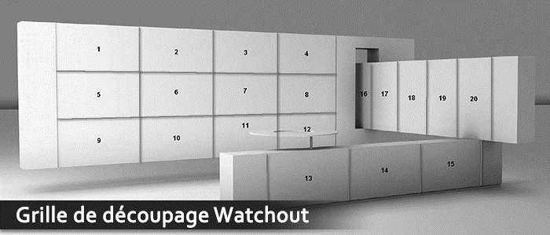

La prise de vues est effectuée par des caméras Sony HDC-2500.

Le plateau est éclairé par un ensemble de projecteurs de technologies LED et tungstène contrôlés à distance par une console avec le protocole DMX 512 A en liaison Wifi.

La prise de son est effectuée par microphone cravate avec liaison HF et le monitoring audio utilise des enceintes Genelec 8240 A.

BTS MÉTIERS DE L’AUDIOVISUEL – option montage et post-production |  | Session 2017
PHYSIQUE ET TECHNOLOGIE DES ÉQUIPEMENTS ET SUPPORTS U3 | MVPTESM | Page : 3/35

Workflow :

Le format mezzanine choisi est le format AVC Intra100.

Les caméras de reportage sont des caméscopes Panasonic enregistrant sur carte P2 et tous les fichiers externes ou autres sources sont converties dans le format AVC Intra100 pour assurer l'homogénéité du Workflow.

La postproduction vidéo est effectuée sur des stations de montage Avid News Cutter et Avid Media composer raccordées à un serveur SAN Avid ISIS.

La gestion des médias et des métadonnées est contrôlée par l'intermédiaire des solutions Interplay MAM (Media Asset Management) et PAM (Production Asset Management) de Avid.

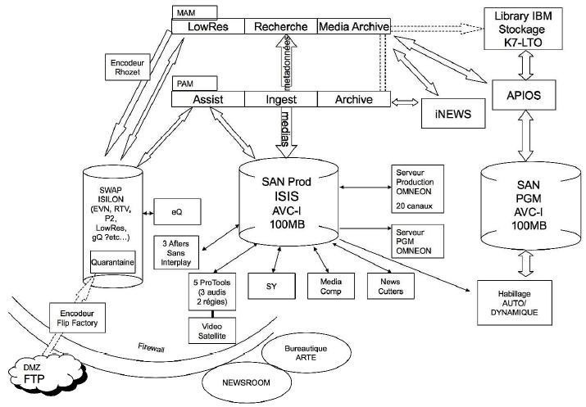
Le schéma simplifié du « workflow » est présenté ci-dessous :

BTS MÉTIERS DE L’AUDIOVISUEL – option montage et post-production |  | Session 2017
PHYSIQUE ET TECHNOLOGIE DES ÉQUIPEMENTS ET SUPPORTS U3 | MVPTESM | Page : 4/35

Première partie - Technologie des équipements et supports

Étude des équipements de reportage.

Les caméscopes utilisés par la chaîne sont, selon les situations de production, les caméscopes Panasonic AJ-PX5000G et AG-HPX610. En fonction des contraintes de tournage, on fera un choix en tenant compte des variations d’éclairage et de température de couleur et des performances techniques.

Problématique : on veut vérifier que les unités de reportage sont adaptées aux contraintes de la production.

  - Étude des caractéristiques des caméscopes.

Les questions feront références aux documents annexe 1 à annexe 5.

    - En étudiant les spécifications des caméscopes AJ-PX5000G et AG-HPX610,
relever les filtres optiques présents sur chaque modèle.
Préciser la différence entre ces deux caméscopes en ce qui concerne la balance des blancs.

    - Relever les caractéristiques des capteurs (type de capteur, technologie, nombre de pixels) présents sur chaque caméscope.
Vérifier que le nombre de pixels de l’AJ-PX5000G est suffisant pour répondre aux exigences de production de la chaîne.

    - Relever la sensibilité de chaque caméscope dans le format de production de la chaîne.
Déterminer lequel est le plus sensible (en mode normal).

    - Relever les rapports signal sur bruit de chaque caméscope.
Déterminer lequel est le plus performant de ce point de vue.

    - Vérifier que les deux caméscopes permettront d’enregistrer dans le format de
production retenu par la chaîne. Justifier.

    - Le constructeur précise que les caméscopes intègre une fonction Pre Rec (annexe 5). On rappelle que ces caméscopes sont destinés à une utilisation en configuration reportage.
Préciser l’intérêt et le principe de cette fonction.

    - En tenant compte des performances globales et des contraintes de production, déterminer quelle caméra est la plus adaptée aux situations de reportage.

BTS MÉTIERS DE L’AUDIOVISUEL – option montage et post-production |  | Session 2017
PHYSIQUE ET TECHNOLOGIE DES ÉQUIPEMENTS ET SUPPORTS U3 | MVPTESM | Page : 5/35

Étude des caractéristiques des supports d’enregistrement.

Problématique : on veut vérifier que les supports d’enregistrement sont
adaptés aux contraintes de la production.

    - En utilisant les informations concernant les formats d’enregistrement, calculer le débit net audio avec quatre canaux audio en qualité optimale et donner le débit total en tenant compte du codec utilisé en production.

    - Relever, pour chaque caméscope, le type de support d’enregistrement pris en
charge.
Déterminer le modèle de support compatible avec les deux caméscopes en respectant les contraintes de production de la chaîne.

    - Relever, pour le modèle de support d’enregistrement déterminé
précédemment, les débits de lecture.
Sachant que le transfert des médias vidéo lors de l’ingest s’effectuera à n fois le temps réel, calculer la valeur théorique de ce rapport n pour le support d’enregistrement le plus performant.

    - Calculer (en octet) l’espace occupé par les rushs d’un sujet de 64 minutes (vidéo + 4 canaux audio en qualité optimale). Préciser les paramètres audio.
Vérifier si cette valeur correspond aux spécifications annoncées par le constructeur. Dans le cas contraire, préciser la raison de cette différence.

    - Les fichiers proxys enregistrés sur les supports d’enregistrement ont un débit qui varie de 800 kb/s à 6 Mb/s.
Relever, à partir du document constructeur, les paramètres d’encodage qui permettent de faire varier le débit vidéo.
Calculer les taux de compression vidéo du mode SHQ 2ch MOV par rapport au débit net HD (4:2:2 10 bits) et de l’AVC Intra 100 par rapport à ce même débit net HD (4:2:2 10 bits).

    - Justifier que le choix de l’AVC intra 100 et du P2 est judicieux par rapport aux contraintes de production de la chaîne.

Analyse du workflow.

  - Analyse du serveur SAN ISIS 7500.

Le serveur SAN pour le montage et la postproduction est un modèle Avid ISIS 7500 sur lequel est raccordé, entre autres, l'ensemble des stations de montage Avid News Cutter et Media Composer utilisant le format AVC Intra 100.
La chaîne de télévision souhaite un stockage d’une durée minimum de 1500 heures.

Problématique : on veut vérifier que le dimensionnement du serveur de stockage SAN est adapté aux contraintes de la production.

BTS MÉTIERS DE L’AUDIOVISUEL – option montage et post-production |  | Session 2017
PHYSIQUE ET TECHNOLOGIE DES ÉQUIPEMENTS ET SUPPORTS U3 | MVPTESM | Page : 6/35

Les questions feront références aux documents annexe 6 à annexe 11.

    - Pour le format d’enregistrement utilisé en production, relever la valeur du débit indiquée par le constructeur pour la lecture d'un flux.

    - Calculer le débit nécessaire pour la lecture simultanée de 12 clients Media Composer avec 4 flux chacun et de 8 clients News Cutter avec 2 flux chacun.

    - Relever la valeur de la bande passante du serveur pour un châssis (Engine). En déduire le nombre minimal de châssis (Engines) nécessaire pour garantir le débit calculé précédemment.

    - À la lecture de l’annexe 8, indiquer les 2 modes de protection des données disponibles sur le serveur ISIS 7500.
Expliquer succinctement ces deux principes de protection des données en indiquant les avantages et inconvénients.

    - Relever les valeurs extrêmes de la capacité brute de stockage indiquées par le constructeur pour ce système.
Après avoir relevé la capacité et le nombre d’unités de stockage (dénommés ISIS
Blades), justifier ces valeurs par un calcul.

Le serveur ISIS 7500 installé dans la chaîne de télévision est composé de 8 Engines comportant chacun 16 Isis Storage Blade i2000 de 2 To chacun.

    - Calculer la capacité réelle de stockage en considérant que l'ensemble des workspaces sont en Mirroring.

    - Calculer alors la durée maximale de stockage de médias vidéo AVC Intra 100 enregistrés en Mirroring.
Indiquer si cette durée correspond aux attentes de la chaîne.

Étude du réseau de postproduction.

Le serveur ISIS 7500 présente un haut niveau de redondance avec deux switch réseau intégrés dans chaque Engine, notés ISS pour Isis Switch Blade (ISS left et ISS right), pour constituer deux VLANs indépendants sur l'ensemble des Engines (VLAN left ou VLAN 10 et VLAN right ou VLAN 20).

Problématique : on recherche un paramétrage réseau adapté au système de postproduction mis en place.

Les questions suivantes feront références à l’annexe 10 et à l’annexe 11.

BTS MÉTIERS DE L’AUDIOVISUEL – option montage et post-production |  | Session 2017
PHYSIQUE ET TECHNOLOGIE DES ÉQUIPEMENTS ET SUPPORTS U3 | MVPTESM | Page : 7/35

    - Définir succinctement le rôle d'un VLAN et citer l’un de ses intérêts dans une
configuration réseau.

    - Relever la valeur du masque de sous-réseau paramétré sur l'exemple de configuration des Isis Switch Blade 2 (ISS-2).
En déduire le nombre d'équipements raccordables sur chacun de ces VLANs.
Calculer l'adresse réseau de chaque VLAN (left et right).

    - Indiquer la nécessité d’activer la fonction « Default gateway » dans cette configuration réseau.

Les adresses réseau sont maintenant écrites sous la forme 192.168.xxx.xxx.

    - En étudiant le document technique annexe 11 représentant un exemple de paramétrage IP d'un châssis (Engine), indiquer le nombre d'adresses IP nécessaires pour un VLAN d’un châssis.

Outre le serveur et les stations de montage citées précédemment, le système de postproduction mis en place comprend d'autres équipements et notamment le système Avid Interplay PAM (Production Asset Management) constitué d'un ensemble de logiciels et de serveurs nécessaires à la gestion du workflow média.

L'ensemble des équipements à raccorder aux réseaux VLAN est le suivant :
- serveur SAN Isis 7500 avec 8 Engines ;
- 2 serveurs System Director (base de données Metadata de l'Isis) ;
- 20 stations de montage (Avid Media Composer et Avid News Cutter) ;
- 6 serveurs Avid AirSpeed (acquisition) ;
- 5 stations Avid Protools (montage et mixage audio) ;
- 5 stations Avid vidéo satellite (lecture vidéo pour mixage audio) ;
- 1 serveur Interplay Media services Engine (accès et référencement des médias) ;
- 2 serveurs Interplay Cluster (base de données Interplay Engine) ;
- 2 serveurs Interplay Media Indexer (interface pour localisation media) ;
- 2 serveurs Interplay Archive Provider (gestion media et metadata vers archivage) ;
- 2 serveurs Interplay Capture (gestion media et metadata en acquisition) ;
- 8 serveurs Interplay Transcode (transcodage des medias) ;
- 16 serveurs Interplay Transfer (transfert vers autres serveurs ou archivage).

    - Pour la configuration définie ci-dessus, calculer le nombre d'adresses IP nécessaires pour chaque VLAN en sachant que chacun des équipements est, ou est susceptible d'être raccordé simultanément à chacun des VLANs et en prenant une réserve d'au-moins 100 adresses IP de façon à pouvoir respecter une certaine logique de numérotation dans l'établissement du plan d'adressage IP.

    - En déduire alors le masque de sous-réseau le plus restrictif, à paramétrer pour les VLANs.
Proposer les plages d'adressage IP pour les équipements de chaque VLAN (1ère et dernière adresses) sur le mode 192.168.xxx.xxx.

BTS MÉTIERS DE L’AUDIOVISUEL – option montage et post-production |  | Session 2017
PHYSIQUE ET TECHNOLOGIE DES ÉQUIPEMENTS ET SUPPORTS U3 | MVPTESM | Page : 8/35

3. Étude des équipements de post-production.

Les logiciels de montage Media Composer sont installés sur des stations informatiques de type : HP-Z840 équipées d’un processeur Intel Xeon E5-2630 V3@2.4Ghz.

Problématique : on veut vérifier que les caractéristiques des stations de montage répondent aux certifications Avid.

Les questions feront références aux documents annexe 12 à annexe 16.

Analyser les performances matérielles des stations informatiques.

    - Déterminer le nombre de cœurs, la fréquence du processeur et la taille du
cache, en rappelant le rôle de ces éléments.

    - En vous référant aux spécifications du constructeur, vérifier que ce processeur est bien certifié par Avid.

    - La station informatique est équipée de 32 GB de RAM.
Vérifier s’il s’agit de la valeur maximale pour cette station et, dans le cas contraire,
indiquer la quantité maximale supportée.
Préciser l’intérêt de disposer de davantage de RAM.

    - Recenser les liaisons possibles certifiées par Avid pour raccorder la station de montage au serveur de stockage partagé ISIS 7500.
Indiquer le débit de chacune de ces liaisons.

    - Indiquer le slot de la station informatique dans lequel doit être insérée l’une
des cartes réseau recensées à la question précédente

Analyse des fonctionnalités logicielles.

    - Définir succinctement le rôle de l’Operating System (OS).

    - Lister les OS Microsoft supportés par la station HP Z840.
Citer un OS concurrent supporté par cette station informatique.

    - Choisir parmi ces OS, ceux qui sont compatibles avec la configuration certifiée par Avid.

    - Déterminer la version la plus récente de l’OS qui permettra d’exploiter la
version 8.2.0 du logiciel de montage Media Composer.

BTS MÉTIERS DE L’AUDIOVISUEL – option montage et post-production |  | Session 2017
PHYSIQUE ET TECHNOLOGIE DES ÉQUIPEMENTS ET SUPPORTS U3 | MVPTESM | Page : 9/35

Deuxième partie - Physique

Étude des écrans de diffusion et de l’éclairage du plateau.

Dans le champ capté par les caméras de plateau figurent simultanément des éléments éclairés (personnes et objets) et des images diffusées sur des écrans ; il est donc nécessaire d’obtenir un rendu cohérent à l’image, du point de vue de la couleur et de la luminosité. Les écrans utilisés sont des modèles Panasonic TH-55LFV70W présentés dans l’annexe 17. L’annexe 18 représente la disposition du plateau.

Étude du réglage colorimétrique.

Problématique : on recherche une solution pour assurer la compatibilité colorimétrique dans l’image entre les écrans, les éléments de décor et les personnes filmées.

Les écrans TH-55LFV70W possèdent un réglage de la température de couleur du blanc de référence. La valeur nominale (réglage « native ») correspond à un blanc

D65

de coordonnées trichromatiques
x = 0,3127
y = 0,3290

    - Donner la signification de l’appellation D65
physique elle fait référence.
et préciser à quelle valeur

Les couleurs (dont le blanc) sont restituées par synthèse additive de 3 lumières

colorés conformes aux primaires (R,G,B)
ITU-R BT.709-6.
définies dans la recommandation

Dans l’espace colorimétrique xyz 1931 leurs coordonnées trichromatiques sont
0 0
5 6
1 0
, ,
0 0

= = =
B B
x y
B
0 0
0 0
3 6
, ,
0 0
G G
x y
G
0 0
4 3
6 3
, ,
0 0
R R
x y
R
, et
= = =
et les signaux de luminances

s’expriment en fonction des signaux de commande (compris entre 0 et 1) par

EYR EYG EYB
= 0,2126 ⋅ ER
= 0,7152 ⋅ EG
= 0,0722 ⋅ EB

et EY

= EYR + EYG + EYB

    - Donner les valeurs des signaux de commande (ER1,EG1,EB1 )
d’obtenir un blanc à 100 % de luminance.
qui permettent

BTS MÉTIERS DE L’AUDIOVISUEL – option montage et post-production |  | Session 2017
PHYSIQUE ET TECHNOLOGIE DES ÉQUIPEMENTS ET SUPPORTS U3 | MVPTESM | Page : 10/35

Dans le cas général les coordonnées de la lumière colorée obtenue sur l’écran avec les signaux de commande (ER ,EG ,EB ) s’expriment par :
0,4123⋅ E + 0,3576⋅ E + 0,1805⋅ E
x = R G B
0,6442⋅ ER + 1,192⋅ EG + 1,2033⋅ EB

0,2126⋅ E + 0,7152⋅ E + 0,0722⋅ E
et y = R G B
0,6442⋅ ER + 1,192⋅ EG + 1,2033⋅ EB

    - Utiliser ces expressions pour vérifier les coordonnées du blanc D65 .

L’éclairage du plateau étant réalisé principalement avec des sources lumineuses ayant une température de couleur de 3200 K, on doit régler les écrans pour avoir un blanc aligné sur cette même valeur qui correspond au point M de coordonnées x = 0,425
y = 0,400

    - Placer sur le document réponse n°1 les points représentatifs des primaires

R, G, B, du blanc
D65
et du point M (blanc à 3200 K dans le diagramme CIExy).

Comparer la dominante colorée des deux blancs par rapport au blanc d’équi-énergie (E).

    - En vous aidant du document réponse n°1, expliquer qualitativement comment agir (augmentation ou diminution) sur les dosages des primaires pour

déplacer le point du mélange depuis le D65
jusqu’au point M.

Calcul du niveau d’éclairement.

Problématique : pour l’éclairage du plateau, on veut déterminer les niveaux d’éclairement possibles qui assurent la compatibilité d’exposition entre les écrans filmés et les éléments et personnages éclairés.

On désire qu’un blanc affiché sur les écrans ait la même luminance qu’une feuille blanche éclairée par les projecteurs utilisés sur le plateau.
La luminance réelle L de l’écran s’exprime en fonction des signaux de commande
(ER1,EG1,EB1 ) par L = kL ⋅ (0,2126⋅ ER + 0,7152⋅ EG + 0,0722⋅ EB ).

    - En utilisant l’annexe 17, préciser la luminance nominale (brightness) de

l’écran (obtenue avec tous les signaux de commande à 100 % pour un blanc
D65 ).

En déduire la valeur numérique de k L
ainsi que son unité.

BTS MÉTIERS DE L’AUDIOVISUEL – option montage et post-production |  | Session 2017
PHYSIQUE ET TECHNOLOGIE DES ÉQUIPEMENTS ET SUPPORTS U3 | MVPTESM | Page : 11/35

Pour obtenir le blanc corrigé de manière cohérente avec l’éclairage du studio les

valeurs des signaux de commande sont modifiés et valent à présent
EG3 = 0,51 et EB3 = 0,19 .
ER3 = 1,

    - Calculer la valeur du signal de luminance E3 puis de la luminance réelle L3
de l’écran dans ces conditions. Conclure en comparant L1 et L3 .

Étude de l’alimentation électrique du plateau.

Problématique : il faut dimensionner l’alimentation électrique du plateau.

Les principaux appareils électriques du plateau sont :

- 20 écrans Panasonic TH-55LFV70W (annexe 17) ;
- 4 projecteurs à lentille de Fresnel Arri L7 TT (annexe 19) ;
- 3 projecteurs d’ambiance Arri SPC 120 (annexe 20) ;
- d’autres projecteurs à lampe tungstène halogène consommant globalement une puissance de 6 kW ;
- 1 amplificateur audio Nexo NXAMP4x1 consomme 1100 W.

  - Relever, pour l’écran et les projecteurs, la valeur de la puissance maximale consommée.

  - En déduire la puissance totale maximale PTOTALE .

  - Calculer la puissance disponible sur un circuit de départ de 16 A du réseau d’alimentation 230 V. En déduire le nombre de circuits de départ à prévoir pour raccorder tous ces équipements.

Étude de la prise de vue.

Problématique : on souhaite vérifier que l’objectif convient.

On s’intéresse à la caméra 4, de type Sony HDC-2500 équipée d’un capteur de dimensions 9,6 x 5,4 mm. Le centre optique de l’objectif se trouve au point C face à la présentatrice et à l’ensemble de 12 écrans. Le visage de la présentatrice est situé au point A.

BTS MÉTIERS DE L’AUDIOVISUEL – option montage et post-production |  | Session 2017
PHYSIQUE ET TECHNOLOGIE DES ÉQUIPEMENTS ET SUPPORTS U3 | MVPTESM | Page : 12/35

La disposition et les distances (horizontales et verticales) sont indiquées sur le schéma ci-dessous :
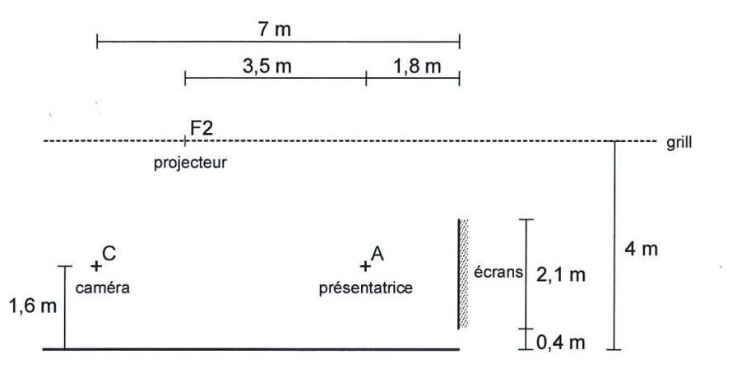
P
Le passage progressif d’un plan large à un gros plan nécessite d’utiliser un objectif à distance focale variable (zoom). On envisage d’utiliser un objectif Fujinon HA18 x 7.6BERD présenté dans l’annexe 21.
On modélise l’objectif par une lentille mince convergente de distance focale.

On désire obtenir un gros plan sur le visage, ce qui correspond à cadrer 30 cm du sujet (situé à 5,2 m du centre optique) sur la hauteur du capteur (5,4 mm).

  - On appelle grandissement flγ flle rapport de la taille de l’image donnée par l’objectif sur la taille de l’objet.
Calculer le grandissement flγ flnécessaire.

  - On donne 1 = 1
fr ÆC
( 1
|γ|
+ 1). Calculer la distance focale f '
à utiliser.

  - Cette valeur de focale f '
l’objectif ? (Annexe 21)
est-elle bien dans la plage de réglage possible de

Étude de la télécommande des projecteurs du plateau TV.

L’ensemble de l’éclairage du plateau TV est assuré par un dispositif novateur de projecteurs à LED télécommandés par le protocole DMX 512 A, dont les informations sont transmises depuis la console par liaison WiFi. C’est une nouvelle norme nommée Art-Net. Elle intègre les trames DMX dans des paquets Ethernet et permet donc un câblage beaucoup plus facile comme un réseau informatique.

BTS MÉTIERS DE L’AUDIOVISUEL – option montage et post-production |  | Session 2017
PHYSIQUE ET TECHNOLOGIE DES ÉQUIPEMENTS ET SUPPORTS U3 | MVPTESM | Page : 13/35

Étude du protocole DMX-512 A.

Problématique : on veut déterminer le nombre de canaux DMX permettant de régler l’ensemble des projecteurs L7-TT présent sur le plateau.

    - D’après l’annexe 19, donner le nombre de canaux DMX pouvant être utilisés par le projecteur L7-TT en mode 2 pour le paramètre de réglage température de couleur.

    - En considérant que l’on utilise sur le plateau TV quatre projecteurs L7-TT en mode 2 identifiés F1, F2, F3 et F4, déterminer le nombre total de canaux DMX utilisés pour la commande de l’ensemble des paramètres de réglage de ces projecteurs (annexe 19).

Problématique : on cherche quelle est l’information DMX à transmettre à un projecteur L7-TT pour obtenir un éclairement de 500 lux au niveau de la présentatrice du JT.

Les questions suivantes feront référence au projecteur L7TT dont la documentation est donnée en annexe 19.

Sur le projecteur L7-TT, il est possible de régler le dimmer (la luminosité) en utilisant un ou deux canaux DMX de 8 bits chacun (mode 1 ou 2).

    - Déterminer le nombre de valeurs possibles de réglage du dimmer sur 8 bits.

La variation de luminosité produite par projecteur considéré peut se faire de 0 à 1000 lux.

    - Donner la valeur décimale transmise pour le code binaire suivant : 1000 0000 et la luminosité correspondante.

    - Indiquer si ce code permet d’obtenir l’éclairement voulu au niveau de la présentatrice du JT ?

Problématique : on se demande s’il y a un intérêt à faire varier l’éclairement du projecteur en mode 2 (16 bits).

    - Déterminer le nombre de valeurs possibles de réglage sur 16 bits.

    - Calculer les variations des quanta d’éclairement en lux q1 et q2, engendrés par un changement d’état du LSB du code (Low Significant Bit) en mode 1 (8 bits) et en mode 2 (16 bits).

    - L’œil humain est sensible à un écart relatif d’éclairement de 5 % (5 % de 500 lux). Y-a-t-il un intérêt à avoir un codage du dimmer sur 16 bits plutôt que 8 bits ? Justifier.

BTS MÉTIERS DE L’AUDIOVISUEL – option montage et post-production |  | Session 2017
PHYSIQUE ET TECHNOLOGIE DES ÉQUIPEMENTS ET SUPPORTS U3 | MVPTESM | Page : 14/35

Étude acoustique de la salle d’écoute.

Problématique : on veut vérifier que le niveau sonore du système 5.1. permet d’obtenir un niveau sonore optimal au point d’écoute.

La salle permettant le monitoring de l’émission utilise un système 5.1. Les enceintes utilisées sont des enceintes GENELEC 8240A spécialisées pour le monitoring (annexe 22). On considère que l’on travaille en champ libre.

  - Donner la signification de la référence 5.1.

Pour respecter les consignes en studio en Europe, le niveau nominal de tension d’entrée de chaque enceinte a été limité à + 4 dBu.

  - Donner la tension de référence utilisée pour un niveau en dBu.

Les enceintes seront placées comme l’indique les recommandations de UIT-R BS.775-3, avec un rayon de 2,5 m. Pour la suite de la problématique, on ne considèrera que les 5 enceintes.
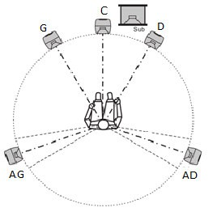
  - En utilisant la documentation des enceintes GENELEC 8240 A (annexe 22) déterminer le niveau acoustique N(1) obtenu à 1 m pour un niveau de tension d’entrée des enceintes de – 6 dBu.

  - Vérifier que le niveau acoustique obtenu à 1 m pour un niveau de tension d’entrée des enceintes de +4 dBu est alors N’1 = 110 dB SPL. On se place dans ce cas pour la suite.

Pour respecter une qualité d’écoute du mixeur optimal pendant plusieurs heures de travail en continu on souhaite limiter le niveau acoustique au point d’écoute à 85 dB SPL. Pour les réglages, chacune des enceintes a été réglée de manière à produire un niveau à 1 m de N’’(1) = 86 dB SPL.

BTS MÉTIERS DE L’AUDIOVISUEL – option montage et post-production |  | Session 2017
PHYSIQUE ET TECHNOLOGIE DES ÉQUIPEMENTS ET SUPPORTS U3 | MVPTESM | Page : 15/35

  - Déterminer le niveau acoustique Nc au point d’écoute dû à la source sonore
centrale. On rappelle qu’elle est située à 2,5 mètres du point d’écoute.

  - En déduire le niveau acoustique au point d’écoute dû à chacune des autres sources sonores : Ng pour la source gauche, Nd pour la source droite, Nag pour la source arrière gauche et Nad pour la source arrière droite.

  - Calculer le niveau acoustique total NT au point d’écoute et vérifier qu’il
correspond à la valeur optimale souhaitée.

BTS MÉTIERS DE L’AUDIOVISUEL – option montage et post-production |  | Session 2017
PHYSIQUE ET TECHNOLOGIE DES ÉQUIPEMENTS ET SUPPORTS U3 | MVPTESM | Page : 16/35

Annexe 1 – P2 - Spécifications AJ-PX5000G

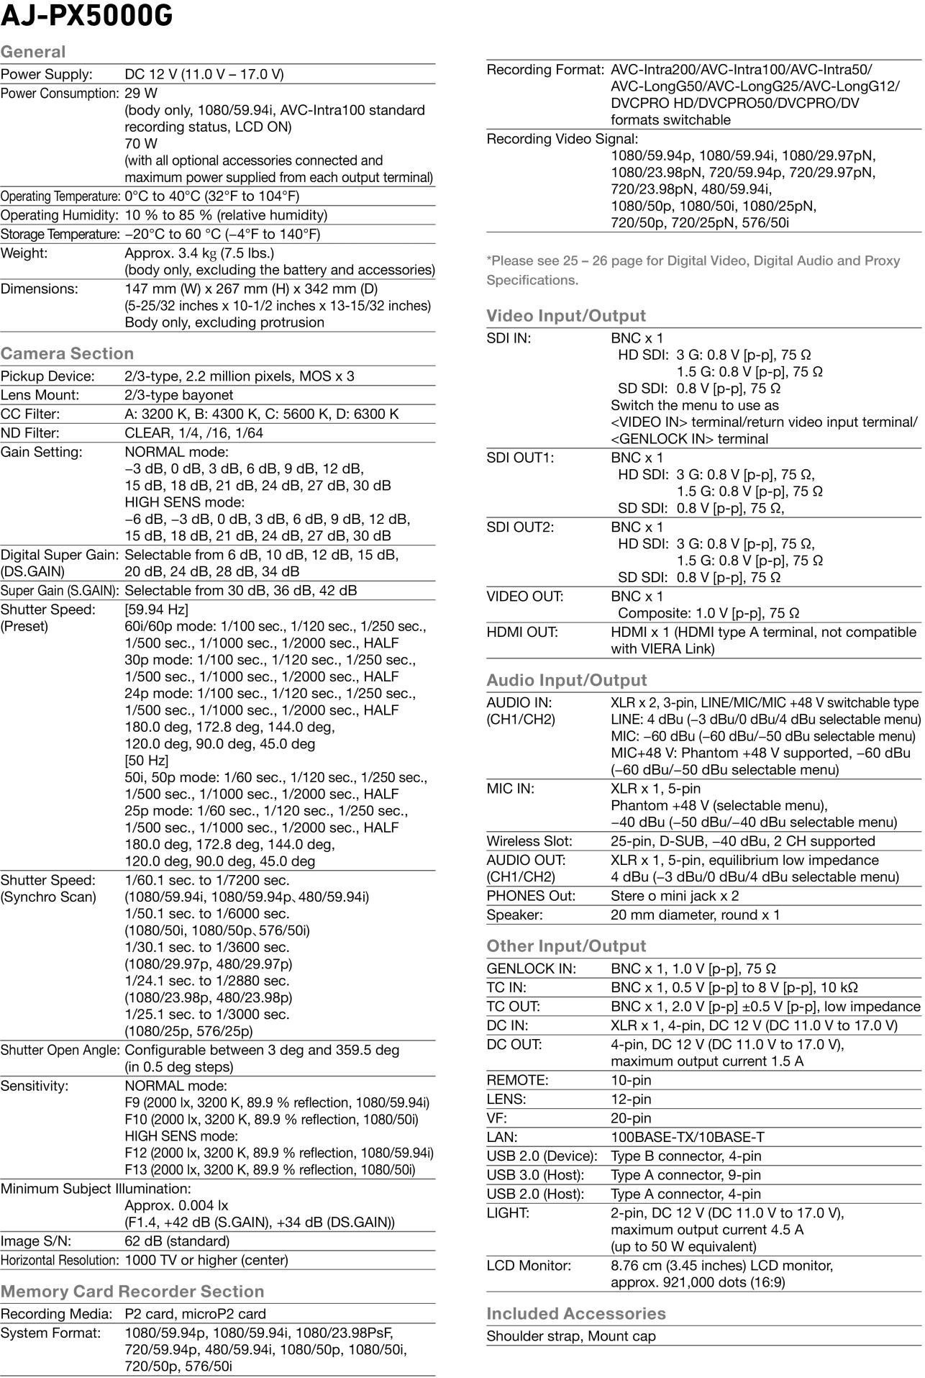

BTS MÉTIERS DE L’AUDIOVISUEL – option montage et post-production |  | Session 2017
PHYSIQUE ET TECHNOLOGIE DES ÉQUIPEMENTS ET SUPPORTS U3 | MVPTESM | Page : 17/35

Annexe 2 – P2 - Spécifications AG-HPX610

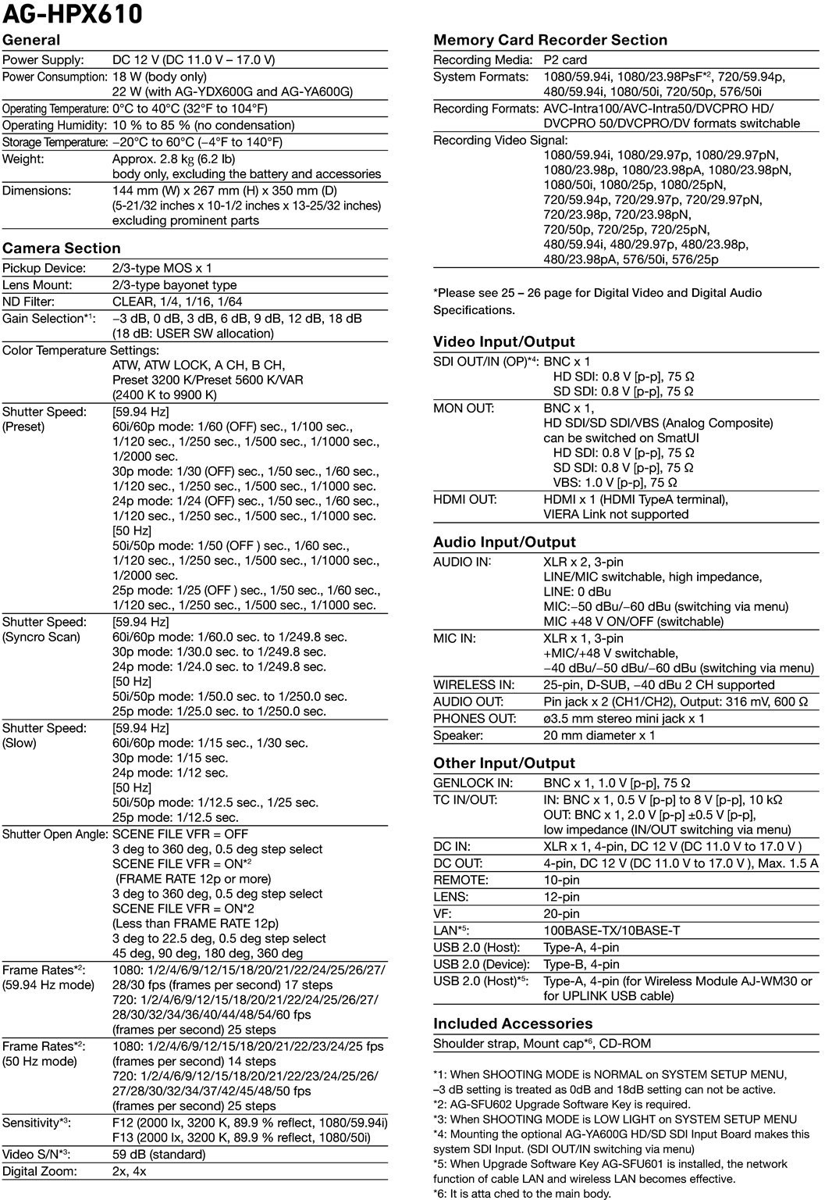

BTS MÉTIERS DE L’AUDIOVISUEL – option montage et post-production |  | Session 2017
PHYSIQUE ET TECHNOLOGIE DES ÉQUIPEMENTS ET SUPPORTS U3 | MVPTESM | Page : 18/35

Annexe 3 – P2 - Codecs

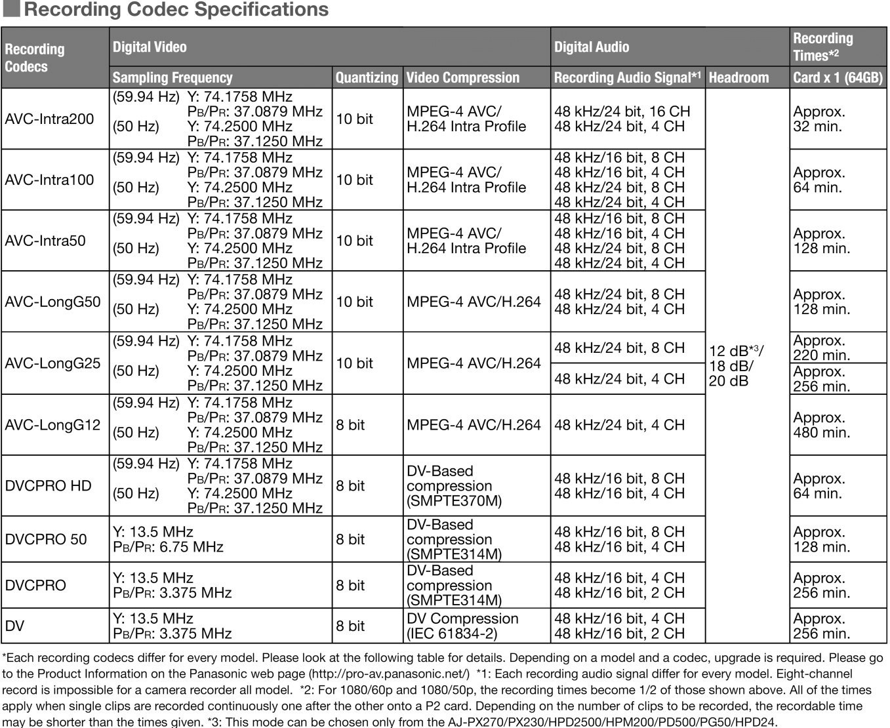
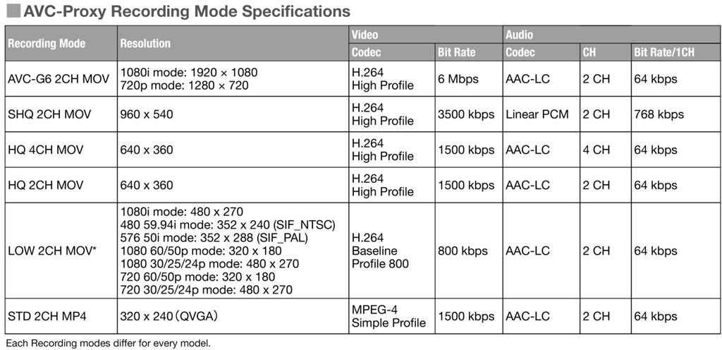
Annexe 4 – P2 - Proxy

BTS MÉTIERS DE L’AUDIOVISUEL – option montage et post-production |  | Session 2017
PHYSIQUE ET TECHNOLOGIE DES ÉQUIPEMENTS ET SUPPORTS U3 | MVPTESM | Page : 19/35

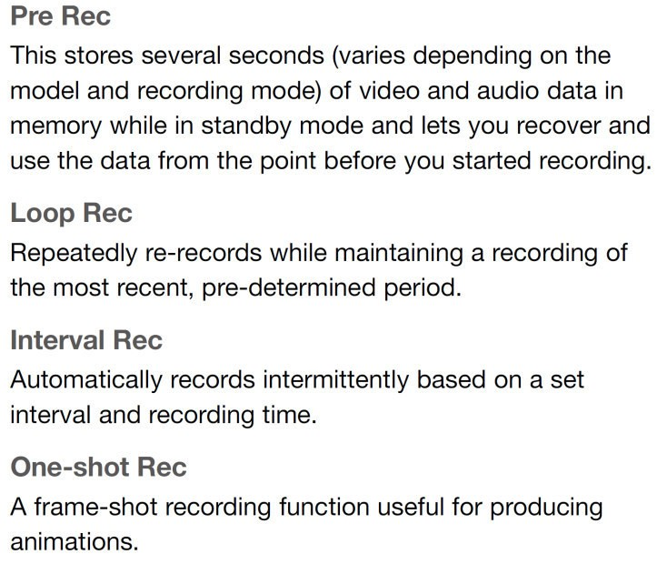
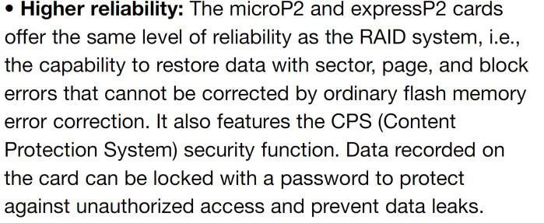
Annexe 5 – P2 - Supports

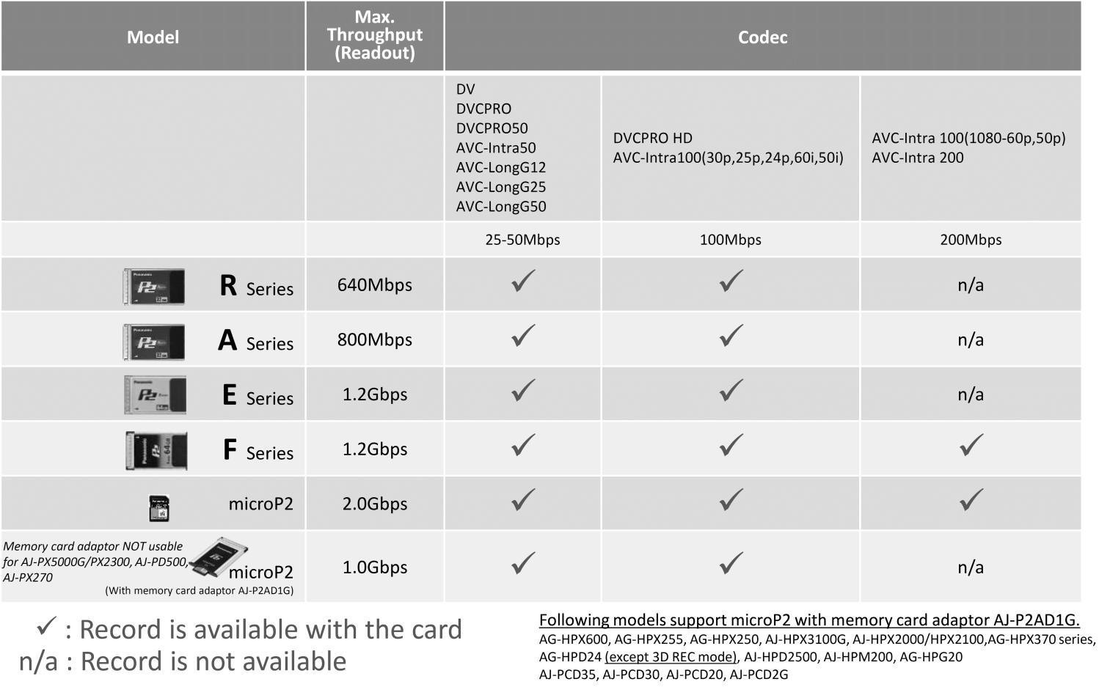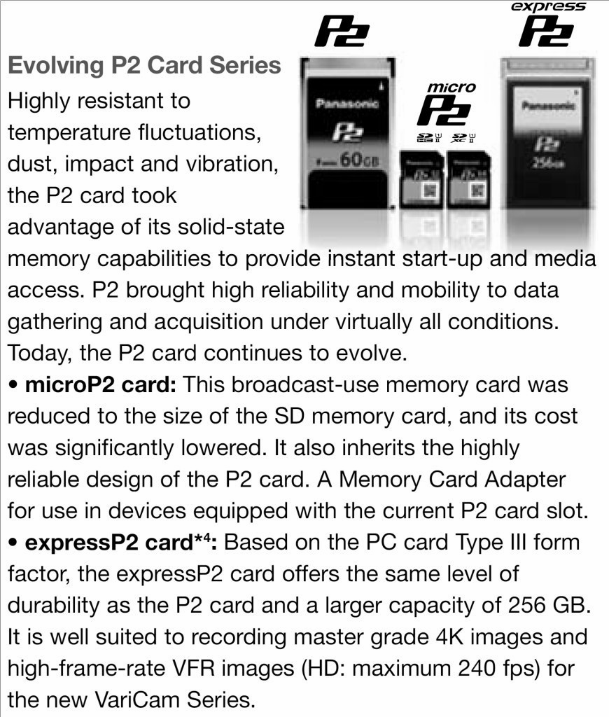

BTS MÉTIERS DE L’AUDIOVISUEL – option montage et post-production |  | Session 2017
PHYSIQUE ET TECHNOLOGIE DES ÉQUIPEMENTS ET SUPPORTS U3 | MVPTESM | Page : 20/35

The charts in this section define the bandwidth used per resolution and a recommended stream count. Consider the following when reading the tables below. All bandwidth ratings have been adjusted to include up to 8 tracks of 16 bit audio @ 48 KHz. The sequence used for testing has two second audio and video cuts offset by one second. Stream counts vary depending on the platform and editor version. You might be able to achieve higher stream counts on the newer platforms.
Annexe 6 – ISIS 7500 - Tested Stream Counts with Avid Editors
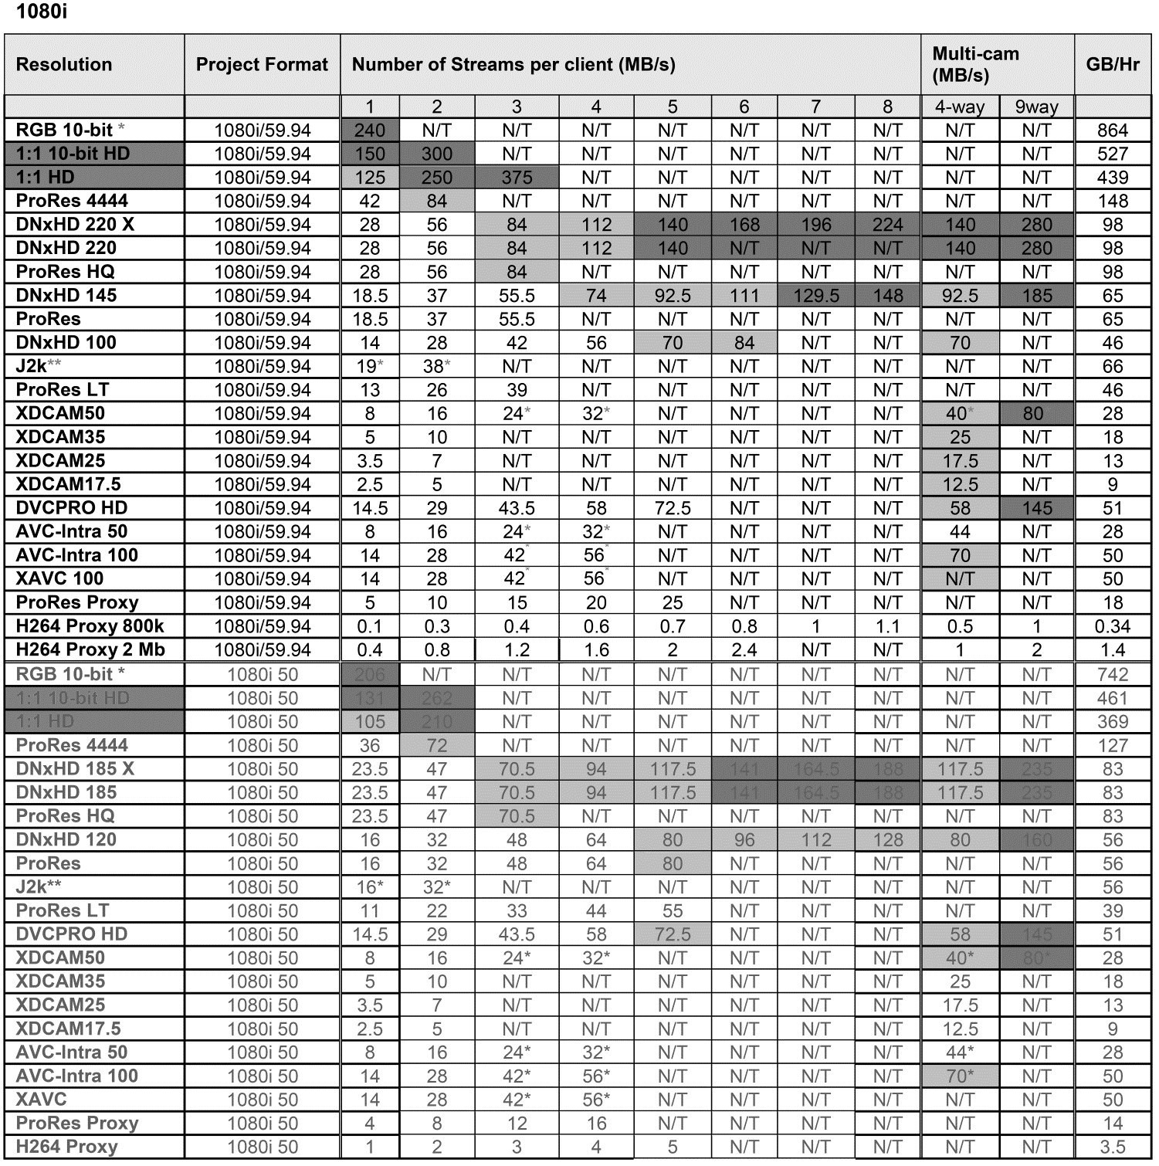
(*) Minimum Platform/Memory requirements must be met. Refer to the Symphony / Media Composer ReadMe associated to the version of software you are using for detailed platform support.
Legend : White cells indicate 1 Gb connectivity required
Gray cells indicate Dual 1 Gb (2 Gb) or 10 Gb connectivity required Orange cells indicate 10 Gb connectivity required
N/T : Non Testé

BTS MÉTIERS DE L’AUDIOVISUEL – option montage et post-production |  | Session 2017
PHYSIQUE ET TECHNOLOGIE DES ÉQUIPEMENTS ET SUPPORTS U3 | MVPTESM | Page : 21/35

Annexe 7 – ISIS 7500 - Spécifications

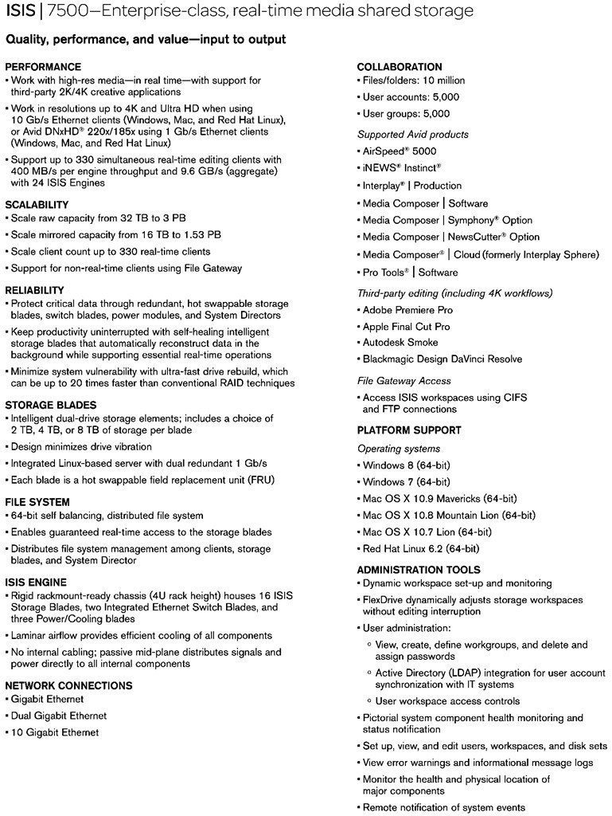

BTS MÉTIERS DE L’AUDIOVISUEL – option montage et post-production |  | Session 2017
PHYSIQUE ET TECHNOLOGIE DES ÉQUIPEMENTS ET SUPPORTS U3 | MVPTESM | Page : 22/35

In an ISIS 7500 file system, the Administrator has control over the protection of the workspace (WS).
Annexe 8 – ISIS 7500 - Workspace Protection
A workspace’s protection can be set to Mirrored, Raid6, or Un-protected. The following chart shows the protection/failure/Data loss scenarios.
Protection Type | Un-protected | Mirrored | Raid6
1 storage element failed | Total Data Loss | No Data Loss | No Data Loss
2 storage elements failed | Total Data Loss | Total Data Loss | No Data Loss
3 storage elements failed | Total Data Loss | Total Data Loss | Total Data Loss

Avid recommends that a customer not run with un-mirrored workspaces. Customers should make arrangements to be able to backup and restore all data stored on an un-mirrored WS.
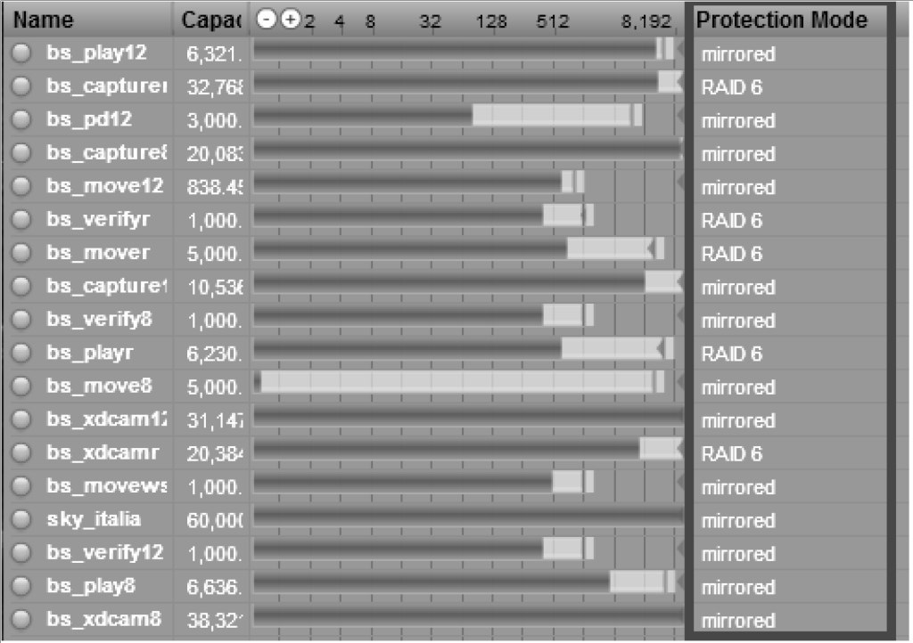
    - Note : A single ISB (Isis Storage Blade) failure will cause data loss if running with un- mirrored Work Spaces.
Example of ISIS Workspace Protection Modes

Annexe 9 – ISIS 7500 - ISIS Storage Blade (ISB)

- Intelligent dual-drive storage elements.
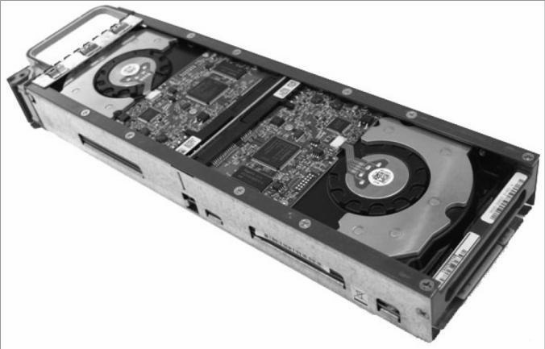
- 2TB, 4TB or 8TB per blade.
- Design minimizes drive vibration.
- Integrated Linux-based server with dual redundant 1 Gb/s or 10 Gb/s Ethernet ports.
- Each blade is a hot swappable field replaceable unit.

BTS MÉTIERS DE L’AUDIOVISUEL – option montage et post-production |  | Session 2017
PHYSIQUE ET TECHNOLOGIE DES ÉQUIPEMENTS ET SUPPORTS U3 | MVPTESM | Page : 23/35

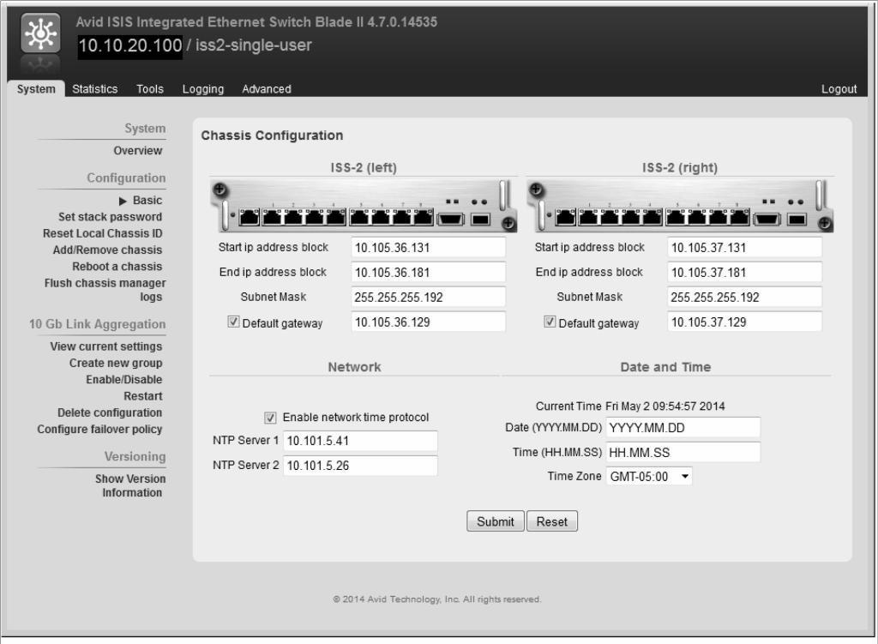
Fenêtre de paramétrage IP d'un ISS (Isis Switch Blade) :
Annexe 11 – ISIS 7500 - Adressage IP d’un châssis
Annexe 10 – ISIS 7500 - Adressage IP d’un switch

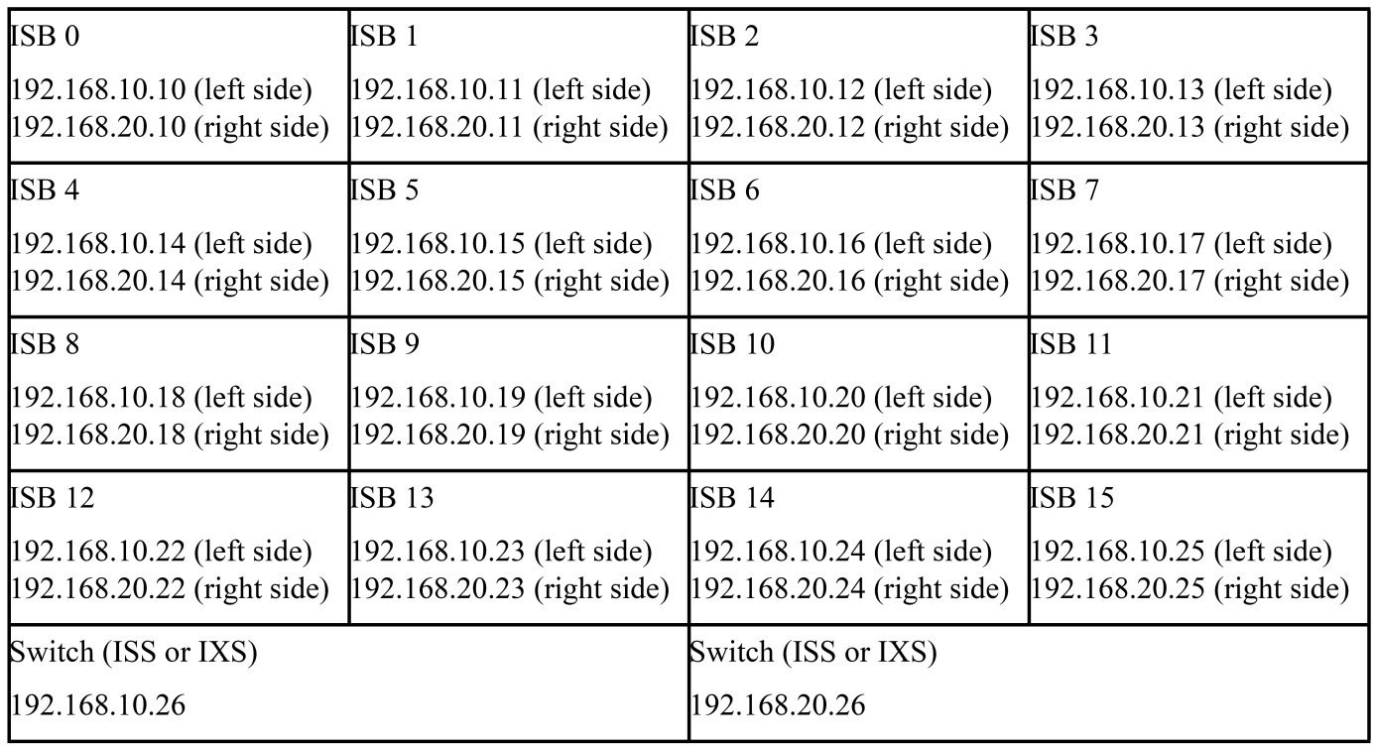
First Engine Internal Static IP Address Assignments :

BTS MÉTIERS DE L’AUDIOVISUEL – option montage et post-production |  | Session 2017
PHYSIQUE ET TECHNOLOGIE DES ÉQUIPEMENTS ET SUPPORTS U3 | MVPTESM | Page : 24/35

Annexe 12 – HP Z840 - Workstation Specifications

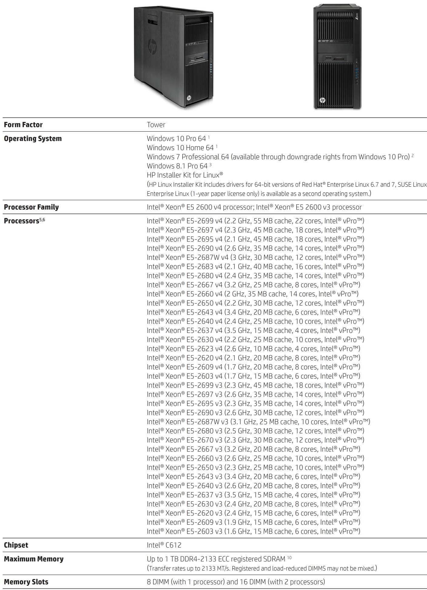

BTS MÉTIERS DE L’AUDIOVISUEL – option montage et post-production |  | Session 2017
PHYSIQUE ET TECHNOLOGIE DES ÉQUIPEMENTS ET SUPPORTS U3 | MVPTESM | Page : 25/35

Annexe 13 – HP Z840 - Avid Qualified System Specification

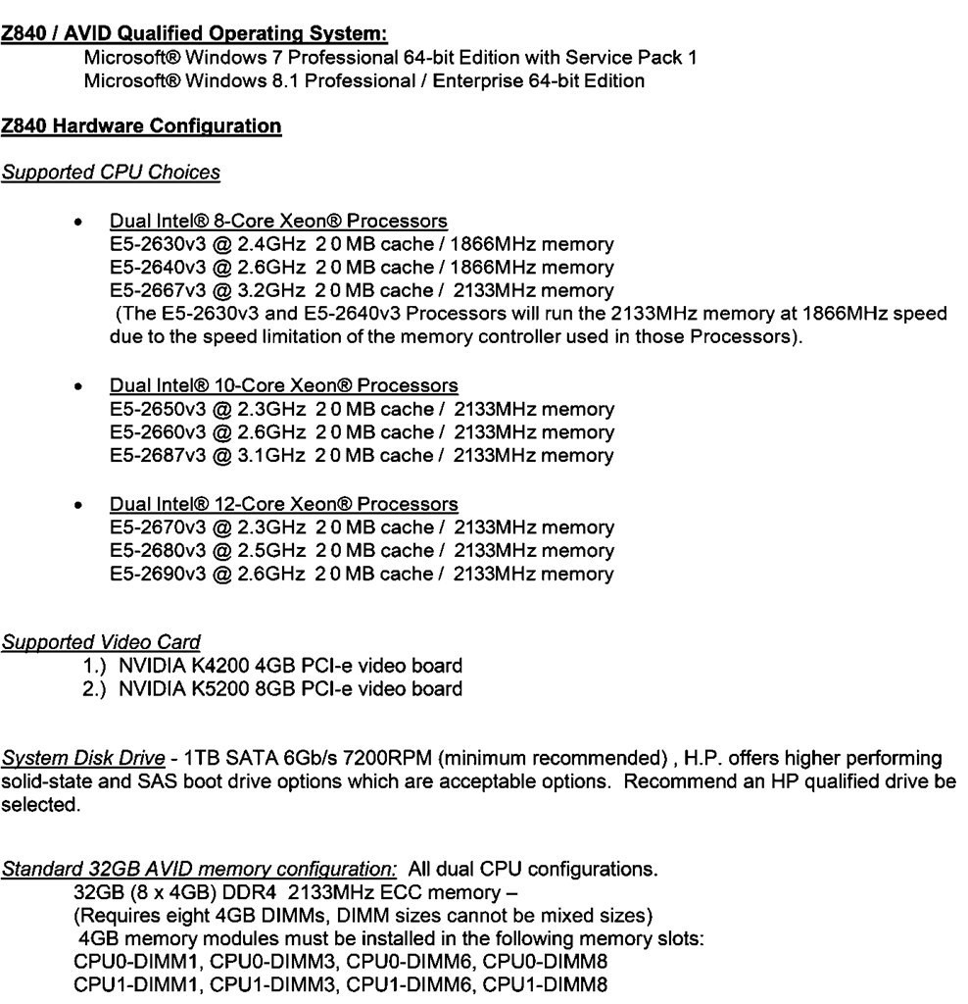

BTS MÉTIERS DE L’AUDIOVISUEL – option montage et post-production |  | Session 2017
PHYSIQUE ET TECHNOLOGIE DES ÉQUIPEMENTS ET SUPPORTS U3 | MVPTESM | Page : 26/35

Annexe 14 – HP Z840 - Avid Slot Configuration

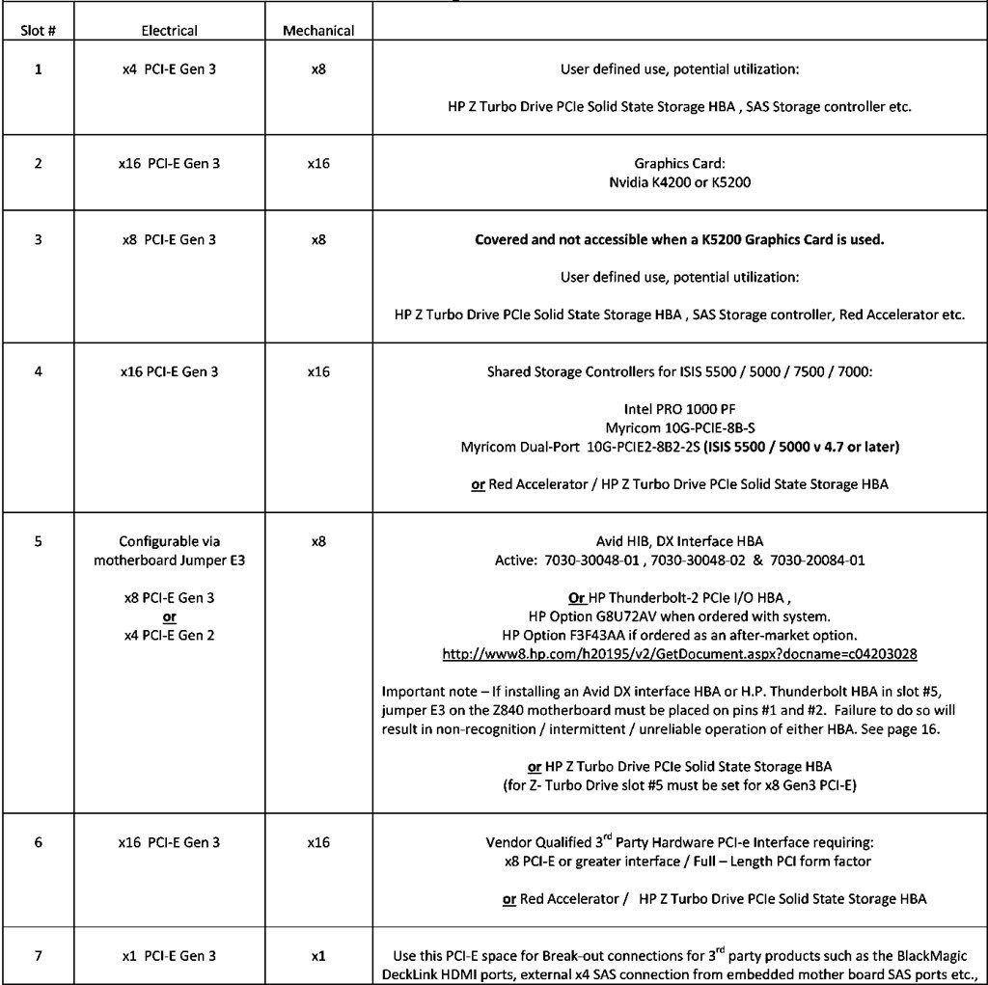

BTS MÉTIERS DE L’AUDIOVISUEL – option montage et post-production |  | Session 2017
PHYSIQUE ET TECHNOLOGIE DES ÉQUIPEMENTS ET SUPPORTS U3 | MVPTESM | Page : 27/35

Annexe 15 – Qualified Operated Systems and Avid Clients Editing Applications

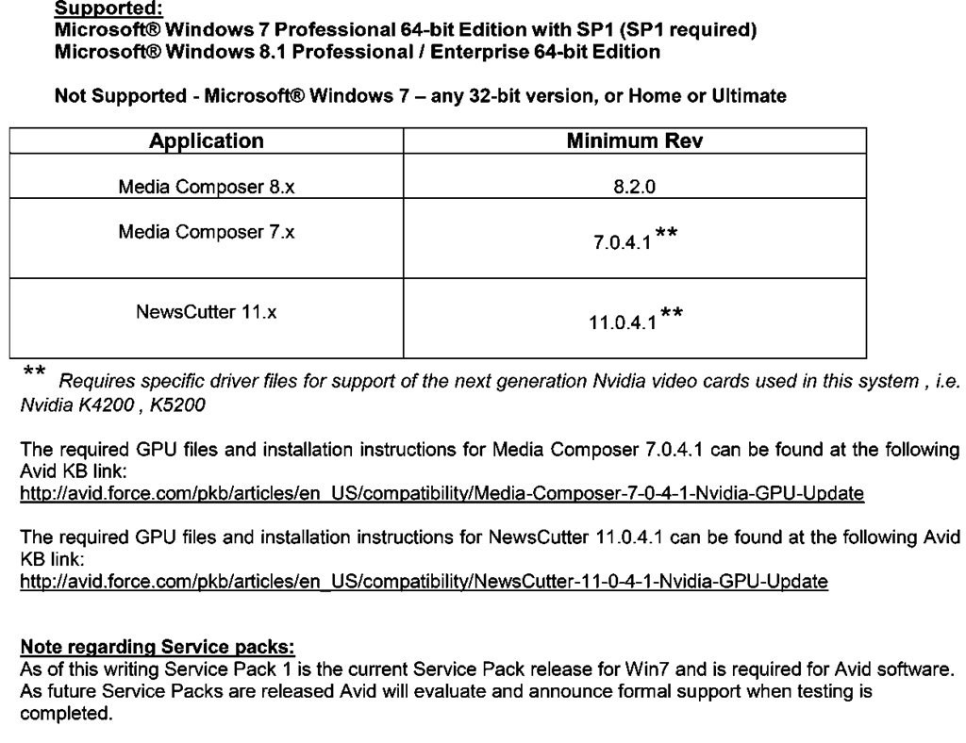
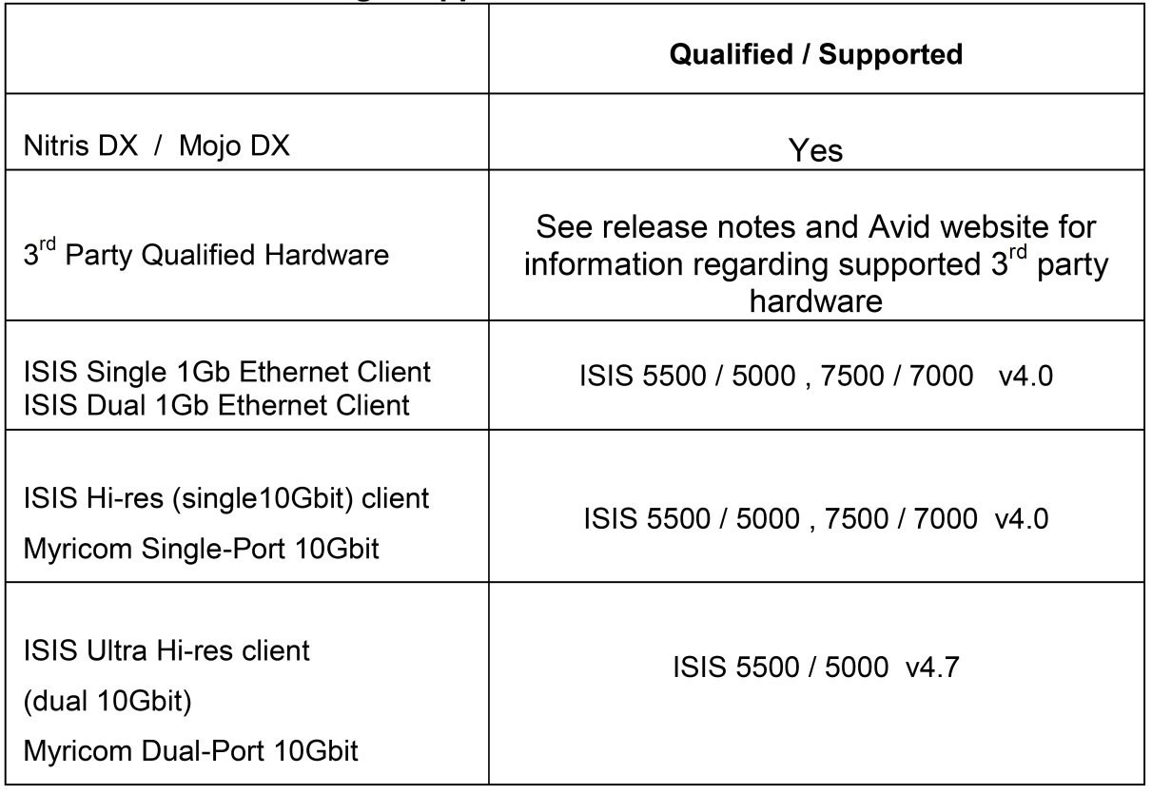
Annexe 16 – Qualified Hardware and Shared Storage Support

BTS MÉTIERS DE L’AUDIOVISUEL – option montage et post-production |  | Session 2017
PHYSIQUE ET TECHNOLOGIE DES ÉQUIPEMENTS ET SUPPORTS U3 | MVPTESM | Page : 28/35

Annexe 17 – Extrait de la documentation TH-55LFV70W
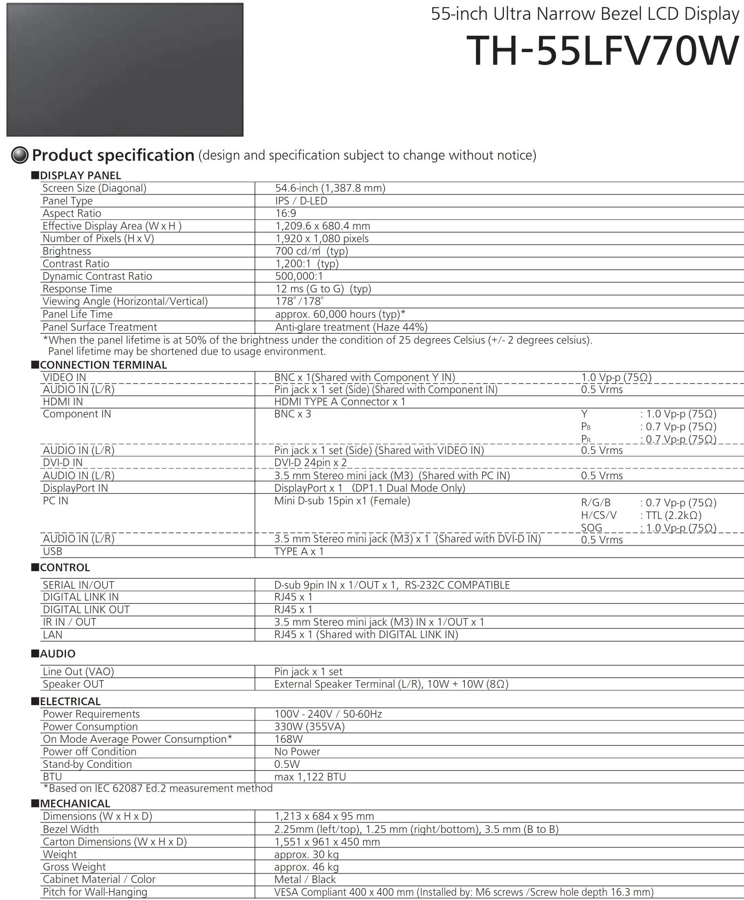

BTS MÉTIERS DE L’AUDIOVISUEL – option montage et post-production |  | Session 2017
PHYSIQUE ET TECHNOLOGIE DES ÉQUIPEMENTS ET SUPPORTS U3 | MVPTESM | Page : 29/35

Annexe 18 – Plan d’implantation des caméras et plan de feu

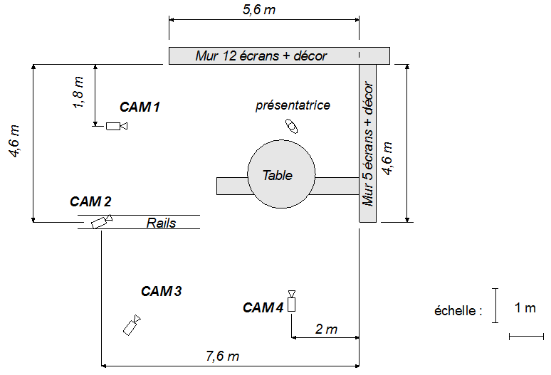
Plan d’implantation des caméras

Plan de feu
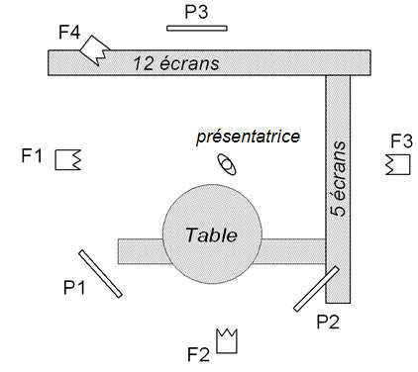

BTS MÉTIERS DE L’AUDIOVISUEL – option montage et post-production |  | Session 2017
PHYSIQUE ET TECHNOLOGIE DES ÉQUIPEMENTS ET SUPPORTS U3 | MVPTESM | Page : 30/35

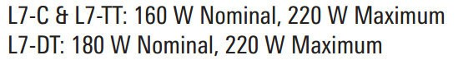


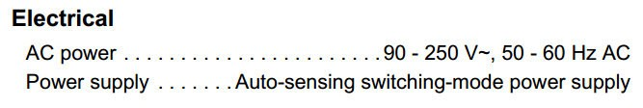
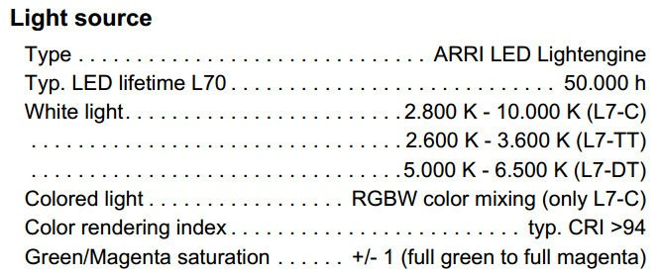
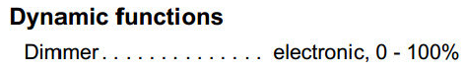
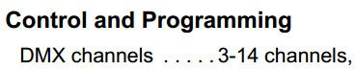
Annexe 19 – Extrait de la documentation L7-TT

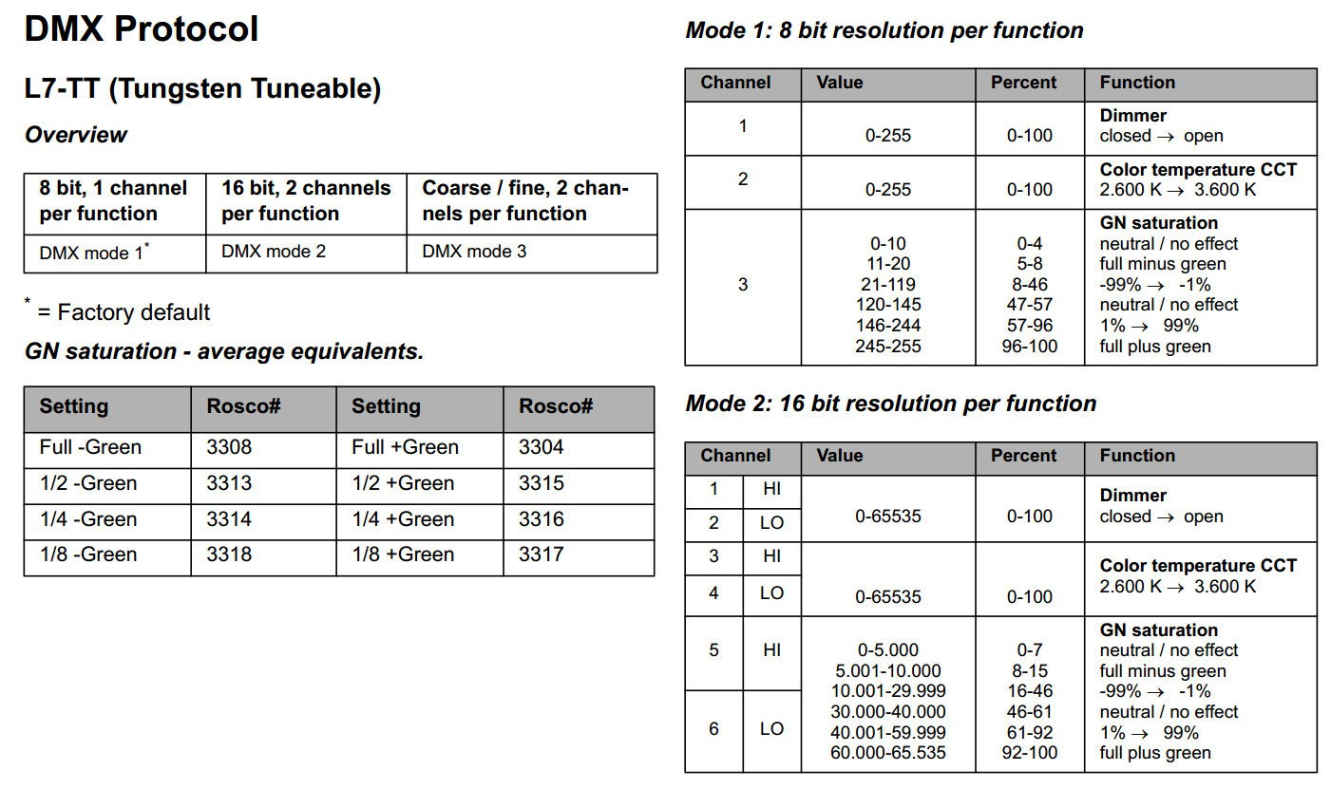
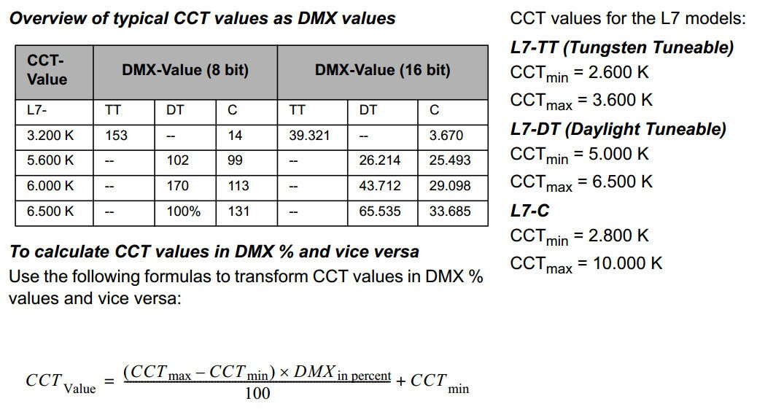
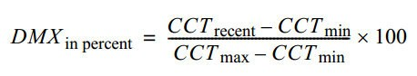

BTS MÉTIERS DE L’AUDIOVISUEL – option montage et post-production |  | Session 2017
PHYSIQUE ET TECHNOLOGIE DES ÉQUIPEMENTS ET SUPPORTS U3 | MVPTESM | Page : 31/35

Annexe 20 – Projecteurs Arri Skypanel SPC 120

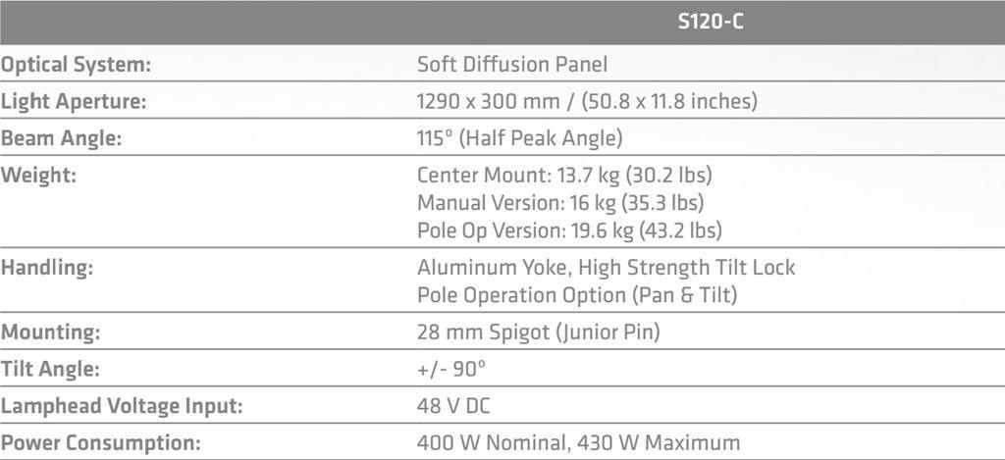
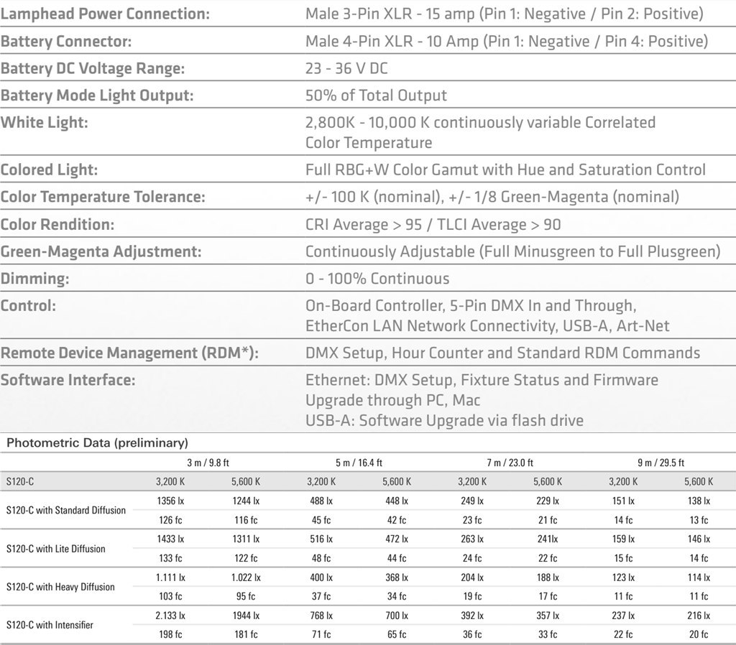
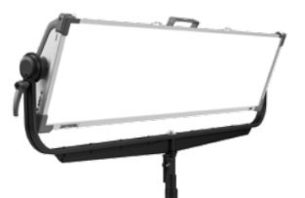
Extrait de documentation Spécifications

BTS MÉTIERS DE L’AUDIOVISUEL – option montage et post-production |  | Session 2017
PHYSIQUE ET TECHNOLOGIE DES ÉQUIPEMENTS ET SUPPORTS U3 | MVPTESM | Page : 32/35

Annexe 21 – Objectifs zoom Fuji

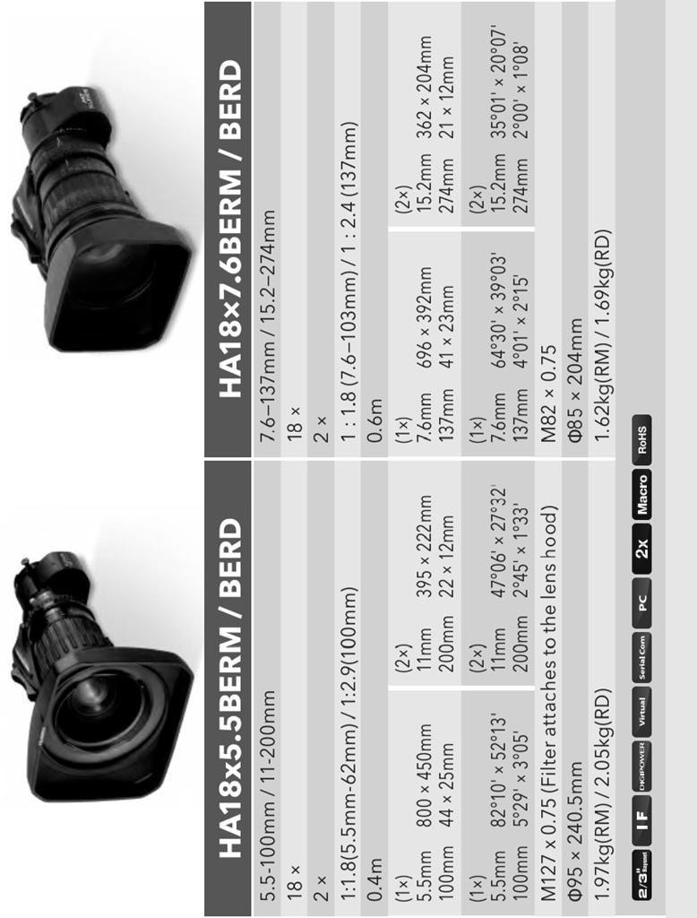
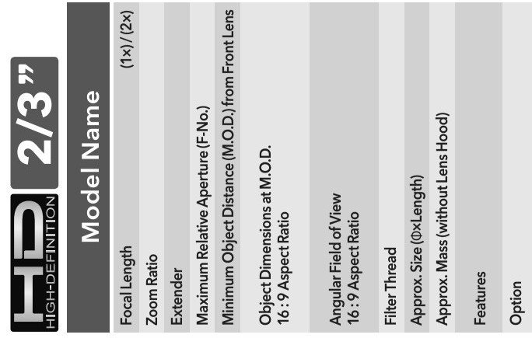

BTS MÉTIERS DE L’AUDIOVISUEL – option montage et post-production |  | Session 2017
PHYSIQUE ET TECHNOLOGIE DES ÉQUIPEMENTS ET SUPPORTS U3 | MVPTESM | Page : 33/35

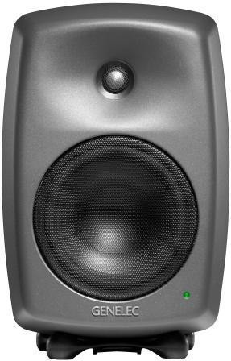
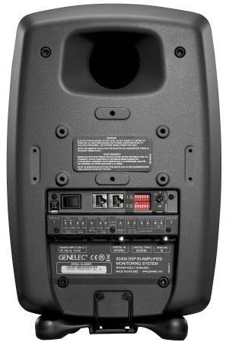
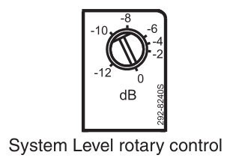
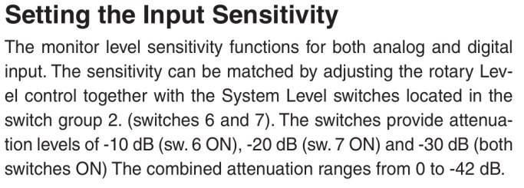
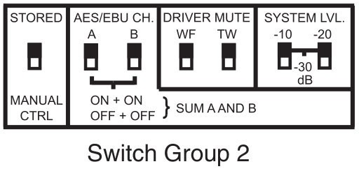
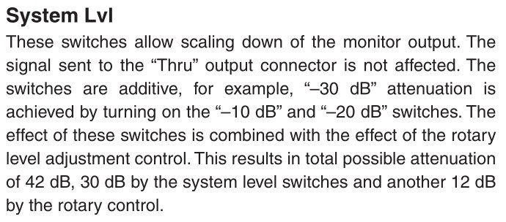
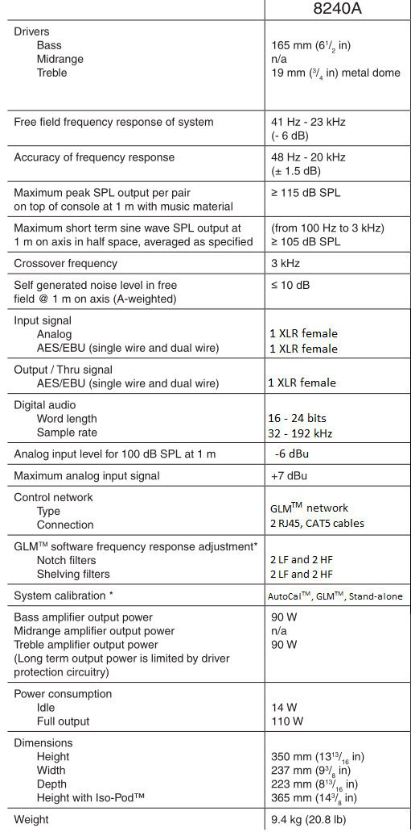
Annexe 22 – Extrait de la documentation GENELEC 8240 A

BTS MÉTIERS DE L’AUDIOVISUEL – option montage et post-production |  | Session 2017
PHYSIQUE ET TECHNOLOGIE DES ÉQUIPEMENTS ET SUPPORTS U3 | MVPTESM | Page : 34/35

Document réponse 1

Diagramme CIExy

0,9

515
520
525

530

510
535
54

0
545

505
550

555
560
565

570
500
57
5
580

585

49

5
590

595
600

605
T
urquoi
se
E
Blan
Beige
610
615

620
625
490
640

700

485
480
465
460
4
400
50
y
c
475
470
x

0,8

0,7

0,6

0,5

0,4

0,3
Vermillon

0,2

0,1
Mauve

0 0,1 0,2 0,3 0,4 0,5 0,6 0,7 0,8

BTS MÉTIERS DE L’AUDIOVISUEL – option montage et post-production |  | Session 2017
PHYSIQUE ET TECHNOLOGIE DES ÉQUIPEMENTS ET SUPPORTS U3 | MVPTESM | Page : 35/35

